Kehamõõtude võtmise juhend (Naised)
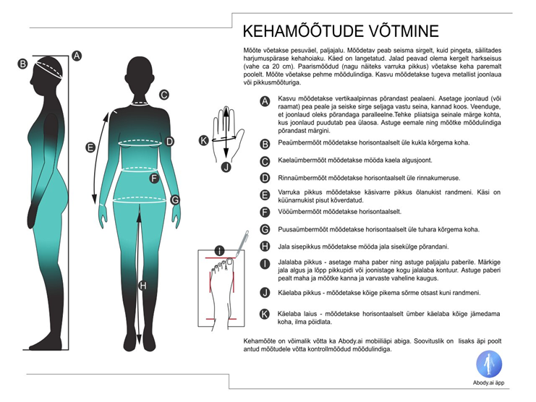

Kehamõõtude võtmise juhend (Mehed)
